第十一讲 磁场对电流的作用和电磁感应

一、知识点击
1．安培力作用下的载流导线和载流线圈
⑴安培力：长为ΔL电流强度为I的载流导线处的磁感应强度为，电流元的方向与 之间的夹角为θ，则电流元所受安培力为F＝IBΔLsinθ，力的方向可由左手定则确定．
⑵ 磁场对载流平面线圈的作用：匀强磁场中，平面载流线圈各电流元所受力的矢量和为零，即，但线圈受一力矩作用，其力矩大小为M＝ISBsinθ
2．带电粒子在磁场中的运动
⑴洛伦兹力：磁场对运动电荷的作用力称之为洛伦兹力．若带电粒子所带电量为q，速度为，则运动粒子在磁感应强度为的一点所受洛伦兹力的大小为。
洛伦兹力总是与粒子运动速度垂直，洛伦兹力不做功，它不能改变运动电荷速度的大小，只能改变速度的方向，使其运动路径发生弯曲．
⑵带电粒子在匀强磁场中的运动：设有一匀强磁场，磁感应强度为，一电量为q、质量为m的粒子，以初速度进人磁场中运动．
（a）∥，粒子在磁场中作匀速直线运动．
（b）⊥，，方向垂直于和，带电粒子在磁场中作匀速圆周运动。
圆周运动的半径 周期
（c）和成一任意夹角α，我们把分解为与平行的分量和垂直分量。粒子所作的运动是上面两种运动的叠加，粒子作螺旋运动，螺旋半径，运动的周期，其螺距

3．电磁感应的基本定律 感生和动生感应电动势
⑴法拉第电磁感应定律：闭合回路中的感应电动势 与穿过回路的磁通量的变化率 成正比。这就是法拉第电磁感应定律，即，或
楞次定律：闭合导体回路中感应电流的方向，总是使得感应电流所激发的磁场阻止引起感应电流的磁通量的变化，这个结论就是楞次定律．
⑵动生电动势和感生电动势：
法拉第电磁感应定律告诉我们：只要闭合回路的磁通量发生变化，回路中就有电动势产生，而不管磁通量的变化是怎样引起的．而，造成中变化的原因有下列三种情况：第一是、θ不变，但回路的一部分切割磁感线运动使得回路面积改变导致Ф变；第二是、S不变，但θ变，即回路在磁场中转动，使回路所包围的面与的夹角改变而导致Ф变；第三是S、θ不变，但变导致必Ф变．
第一、二种情况是由于线圈回路的一部分或整体在磁场中运动使得通过回路的磁通量改变而产生感应电动势，这类感应电动势称之为动生电动势；动生电动势对应的非静电力是洛伦兹力，当ab导体在匀强磁场中向右以速度v运动时，自由电子受到向下的洛伦兹力的作用：，而其电动势为单位正电荷从负极通过电源内部移到正极过程中洛伦兹力所做的功：。
若导线的方向不与垂直，而夹角为θ时，则导线内的动生电动势为。
第三种情况是磁场的变化使得回路的磁通量改变而产生的感应电动势，这种感应电动势称之为感生电动势．
4．自感和互感
⑴自感：因线圈内电流变化而在线圈自身引起感应电动势的现象称为自感现象．所产生电动势称为自感电动势．
根据毕奥一萨伐尔定律，通过线圈的磁通量与线圈中电流成正比：
根据法拉第电磁感应定律，自感电动势为
⑵互感：1，2线圈中的电流I₁和I₂可在线圈2，1中产生磁通量，而当I₁和I₂变化时，可在线圈2和1中产生感应电动势，这种现象称为互感现象，所产生的感应电动势称为互感电动势．
设线圈1中的电流I₁在线圈2中产生的磁通量为Ф₁₂，线圈2中的电流I₂在线圈1中产生的磁通量为Ф₂₁，根据毕奥－萨伐尔定律：Ф₁₂=MI₁ Ф₂₁=MI₂
根据法拉第电磁感应定律：
二、方法演练
类型一、利用配速度的方法处理带电粒子在电磁场中的复杂运动的问题。
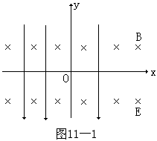
例1．在空间有相互垂直的场强为E的匀强电场和磁感应强度为B的匀强磁场。如图11一1所示，一电子从原点静止释放，求电子在y轴方向前进的最大距离。
分析和解：虽然电子在O点速度为0，但也可设
想其具有沿x方向的速度和逆x轴方向的，
满足，
与所对应的洛伦兹力沿y轴反方向，与电子所受
电场力平衡。与对应的洛伦兹力与y轴同向。电
子的运动可视为一个速率为的沿x轴正向的匀速直线运动和一个速率为的匀速圆周运动的合成，对匀速圆周运动有，而
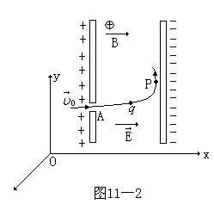
例2．如图11一2所示的无限长平行板中存在一均匀电场和磁场，今有一质量为m，带有正电荷q的粒子从缝隙A以初速
进入此平行板，假定此粒子的初速保证它能靠
近右侧的平行板而不与其相碰，求：（1）此粒子在
P点处的曲率半径；(2)若粒子的初速为0，且坐标
原点选在A处，求此粒子在平行板中的运动方程。
分析和解：（l）这又是一个载电粒子在电磁 场中
运动的题目，我们采取配一对大小相等、方向相
反的速度的方法解这道题，设粒子有一沿y轴
的速度和沿y轴负方向的速度，速度
所对应的洛伦兹力刚好与粒子在电场中受到的电场力平衡。
，
这样粒子一方面以的速度沿y轴正方向作匀速直线运动，另一方面则以做匀速圆周运动，而为
当粒子到达P点时，的方向也沿y轴正方向，与同向，
此时粒子的向心力F为洛伦兹力和电场力的合力：
由可得P点曲率半径为
（2）给粒子配一沿y轴正方向的和沿y轴负方向的，，则粒子一边沿y轴正向作匀速直线运动，一边以的速度在磁场中做匀速圆周运动，其半径
所对应的转动角速度
则粒子运动方程为
类型二、利用微元法处理长直电流与圆形电流的相互作用的问题。
例3．如图11一3所示，有一无限长直线电流I₀，另有一半径为R的圆形电流I，其直径AB与此直线电流近似重合．试求
（1）半圆弧AaB所受作用 力的大小和方向；
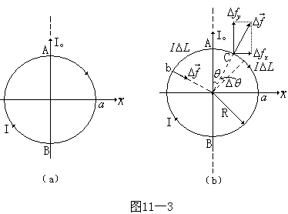
（2）整个圆形电流所受的作用力的大小和方向。

分析和解：（1）半圆电流所受磁力见图11一3 ( b) ，在AaB弧上的C点取一电流元，其所在处的磁感强度方向垂直纸面向里，大小为
则电流元上所受到的安培力为，方向沿径向。
现将分解到x轴和y轴
，
考虑到对称性，
，方向沿x轴正方向。
（2）由于左半圆AbB的电流与右半圆AaB的电流等值反向且与I₀对称，所处空间的磁感应强度也是对称反向的，故两半圆所受安培力等值同向，都沿x轴正向，那么
类型三、利用圆电流近似处理为无限长载流直线的方法处理对称圆形电流间的相互作用的问题。
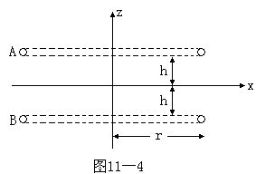
例4．（1）图11一4所示是两根相同的导线环A与B。中心都在z轴上，两导线环分别位于平面。为了使两环互相排斥，它们通的电流方向应是相同还是相反？（2）一个通以电流的导线圆环能在不用任何器械的情况下漂浮在水平的超导平面之上。假设A就是这样一个均匀圆环，它的质量为M，且它的半径r远大于它和超导平面的距离h，平面z=0就是超导平面．证明达到平衡时的高度，即导线环A离超导平面的距离。（3）如果飘浮的环在垂直方向上振动，求振动的周期。
分析和解：（1）因为r>>h，所以可将两导
线环看作两根长的平行导线，要它们相互
排斥，电流方向必须相反。
（2）因超导体内磁感应强度为零，为抵消
A产生的磁力线穿过超导面，即在超导面下，
与A对称处有线圈B，其中电流大小与A中
相同，而方向相反。A与超导面的作用相同
于A、B两线圈的作用，把两环看作两根长的
平行导线，因而A所受的磁场力为
当平衡时磁场力应等于重力Mg，所以，即。
（3）在平衡位置附近，可令，为一相对平衡位置的小位移，而合力等于重力和磁场力的合成，即
振动的角频率为：
振动周期为：
类型四、带电粒子在感生电场作用和变化的磁场作用下做加速圆周运动的问题。
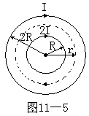
例5．一个长的螺线管包含了另一个同轴的螺线管（它的半径R是外面螺线管的一半）。它们的线圈单位长度具有相同的圈数，且初始时都没有电流。在同一瞬间，电流开始在两个螺线管中线性增长。在任意时刻，里边的螺线管中的电流为外
边螺线管中的两倍，它们的方向相同。由于增长的电流，一个
初始静止的处于两个螺线管中间的带电粒子，开始沿着一根圆
形的轨道运动（见图11一5）。问圆的半径r为多少？
分析和解：在t时刻外边螺线管中的电流为，在里
边的螺线管中的电流为，其中是一个常数。由这些
电流产生的磁场在外边螺线管中为，而在里边螺线管
中为3B，其中n为单位长度上螺线管的圈数。由半径为r的粒子轨道所包围的磁通量为
感生电场的大小可以从磁场随时间的变化率计算得出：
，因此
带电粒子由磁场限制在它的圆形轨道上，因此，从作用在它上面的力的总的径向分量为零，我们可以得到 ①
根据公式，粒子由合力的切向分量沿着它的圆形轨道加速，其中m是质量，q是粒子的电荷。
当电场力的大小恒定时，粒子的速度随时间均匀地增加，
把上式和B的值代入方程①，我们得到
满足上式的条件为，即
类型五、运用“虚位移”方法和能量守恒解电磁感应和磁场能的有关的问题。
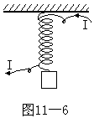
例6．如图11一6所示，悬挂着的弹簧下挂一重物，其长度L=1 m，直径D=0. 04 m，劲度系数K=0.5 N/m，一共有700匝，如给弹簧通以I=2.5 A的电流，则重物平衡位置将作微小变化，试求此变化量。
分析和解：视弹簧为无限长螺线管，则内部磁感应强度为
（为真空中磁导率）
故磁通量为 ①
故 ②
设通电达稳定后，弹簧缩短，长度变为，则自感系数为
③
当系统处于平衡状态时，假设重物受到一微扰，下降了
，考虑系统的功能情况。
机械势能的变化为 ④
其间自感系数也有变化，由③式
⑤
故磁场能量变化为 ⑥
同时，L的变化使弹簧两端有了电压，恒流电源将对系统做功，由电磁感应定律，有
故恒流电源做功为 ⑦
由能量守恒，有，
故
代入数据，得。
类型六、运用微元法和节点定律解电路中的自感电动势的问题。
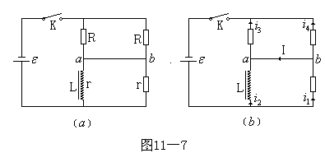
例7．如图11一7(a)所示的电路中，已知ε，R，r，L，电源内阻不计，电感内阻为r。问闭合电键K后，有多少电量通过无电阻导线ab？

分析和解：当闭合电键K后，由于电感L的存在，支路ad段上的电流从零逐渐增大，直至电流达到稳定。当电流稳定时，电感中无感生电动势，所以节点a和b的电势相同，无电流流动。在电流达到稳定之前，支路ad和bc中电流不等，而由两个R并联的两支路中电流相等，所以将有电荷通过导线ab。
设自闭合K到电流稳定的过程中任一时刻，各支路中的电流如图11一7 (b)所示。由无阻导线ab相连的两点a和b电势始终相等。因此，流经R的电流应相等，即
①
写出a点节点方程：
②
将每一时刻看成稳恒电流，得
③
K闭合后L上电流渐增，回路abcda有方程
即 ④
利用式②、③，得
⑤
联立式④、⑤得到
⑥
从闭合K直至电流稳定，易知从零增加到
所以可以对式⑥两边整个过程求和，得到通过ab的电量：
类型七、变化的磁场产生涡旋电场带电小球的切向作用力形成力矩的刚体的角动量问题。
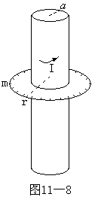
例8．如图11—8所示，在一个半径为r，质量为m，可以无摩擦地自由转动的匀质绝缘圆盘中部有一细长螺线管，其半径为a，沿轴线方向单位长度上绕有
n匝线圈，线圈中通以稳恒电流I。在圆盘的边缘上均匀地嵌着
N个带等量正电荷q的小球。设开始时，螺线管中的电流为I，
圆盘静止，然后将电流切断，试求圆盘转动的角速度。
分析和解：设螺线管电流切断后，在Δt时间内电流从I减为零，
在此过程中任意时刻t的电流表示为i(t)，则在t时刻由i(t)产生
的磁场B(t)为
B(t)＝μ₀ ni（t）
B的方向沿轴向，B(t)将随i(t)减小为零，变化的B(t)产生环状
涡旋电场，在r处的涡旋电场E(t)应满足
即
因i（t）随时间减小，。E(t)＞0。即涡旋电场的方向与电流的方向一致。
在半径为r的圆周上嵌着的N个带电小球所受的总切向力为
它相对转轴形成的力矩为
由刚体的角动量定理，在电流从I减小为零的Δt时间内，刚体所获得的全部冲量矩等于它的角动量的增量。因开始时刚体（圆盘）静止，角动量为零，故有
圆盘绕轴的转动惯量J为
代入上式，得出电流降为零后，圆盘转动的角速度ω为。
类型八、超导框在非均匀磁场中振动的问题。
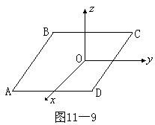
例9．有一边长为a的正方形小框，由不会发生形变的、电阻为零的超导体材料制成，置于非均匀磁场中，的三个分量为，，，式中、为常量，线框的自感系数为L，质量为m，水平放置，如图11一9所示。试确定小线框的运动规律，即在t时刻小线框所处的位置。设在t=0时，小线框的中心O在坐标原点。
分析和解：（1）与一般导体在非均匀磁场中运动时 情况不同，无论磁场均匀与否，超导体框内的磁通量恒保持不变。为了确定其值，我们可利用t=0时的值即。
（2）线框中电流强度的计算，小线框中电动势为零，但电流不为零，这是超导体一个特殊的电磁性质。怎样确定这个电流I的大小？这里的关键在于正确理解超导线框内的为什么不变。当线框从t=0受重力作用开始下滑，其外磁场通过线框的通量因z<0实际上是减小了，因而产生了感应电流，这个感应电流I的磁场是补偿线框回路中磁通量减小，所以线框内的总磁通量保持不变。
线框位置为z处时感应电流产生的磁通量为。
利用电流与磁通量成正比的关系有，从而得到
，式中L为线圈的自感。
（3）线框受力分析，线框受到沿z轴负方向的力，线框中的电流受到外磁场作用的安培力。B_{z}对线框产生的力，AB与CD边上受力大小相等，方向相反；BC边与DA边亦然，故合力为零，不影响线框的运动。而对BC与DA两边无作用，只对AB边与CD边有安培力作用，二者大小相等，方向相同，系沿z轴正方向（因线框向下运动）且
（4）小框运动满足的方程
令
则
上述方程与一个无重、劲度系数为k的弹簧，其下悬一质量为m的物体运动方程相同。因而可用类比法而求得线框位置z随时间变化的规律。
首先确定振动的平衡位置z_{o} ,而且Z_{o}的绝对值就是振幅，物体在平衡位置时，加速度 等于零
振动的圆频率
z随时间变化的规律是
三、小试身手
1．空间存在垂直于纸面方向的均匀磁场，其方向随时间作周期性变化，磁感应强度 B 随时间 t 变化的图线如图 1 所示．规定 B > 0 时，磁场的方向穿出纸面．现在磁场区域中建立一与磁场方向垂直的平面坐标Oxy，如图 2 所示.一电荷量 q = 5π×10⁻⁷c ，质量 m =5×10⁻¹⁰kg 的带电粒子，位于原点O 处，在 t =0 时刻以初速度v₀=πm/s沿 x 轴正方向开始运动，不计重力的作用，不计磁场的变化可能产生的一切其它影响．
（1）试在图 2 中画出0～20 ms 时间内粒子在磁场中运动的轨迹，并标出图 2 中纵横坐标的标度值（评分时只按图评分，不要求写出公式或说明． ）
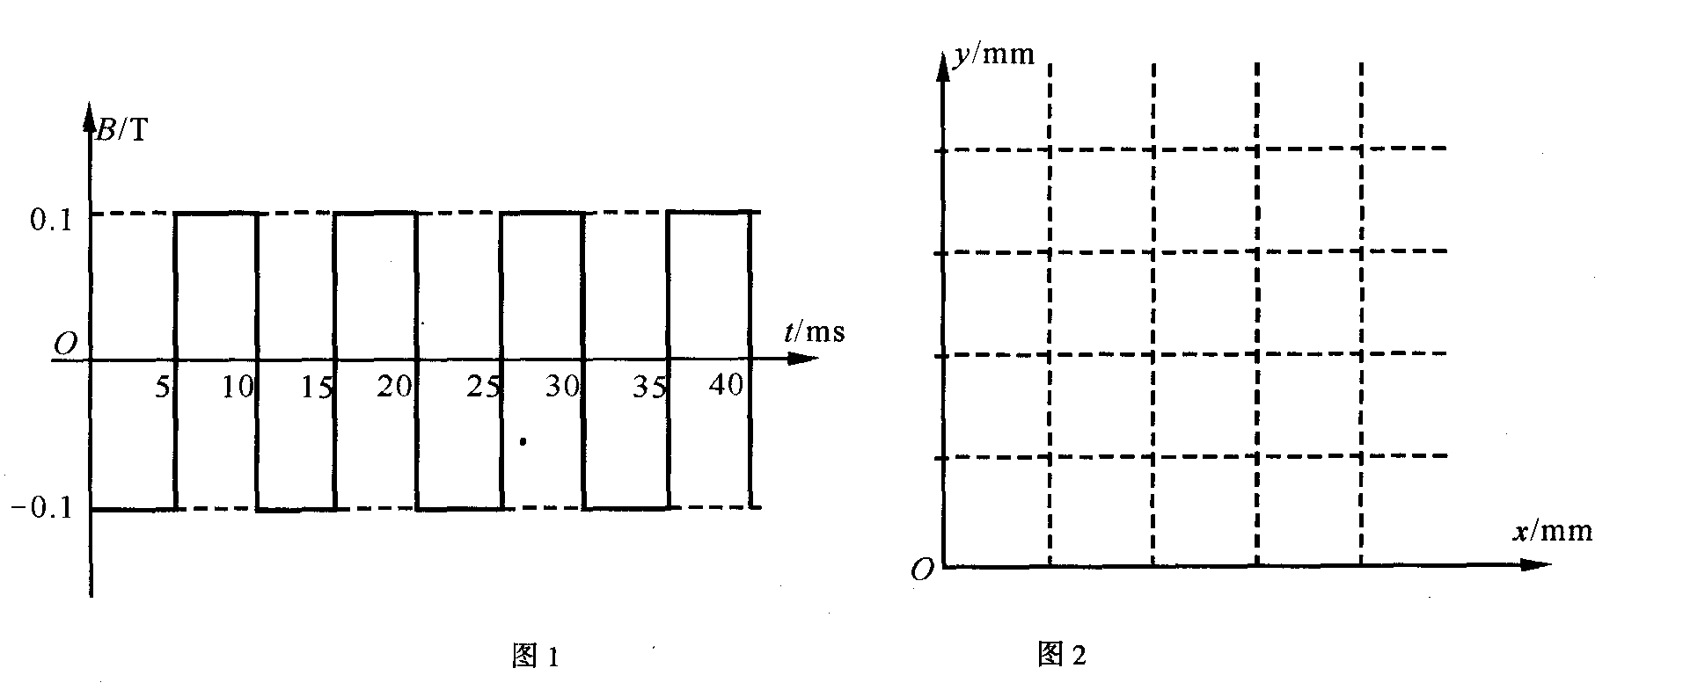
（2）在磁场变化 N 个（ N 为整数）周期的时间内带电粒子的平均速度的大小等于_________________.

2．如图所示， ACD 是由均匀细导线制成的边长为 d 的等边三角形线框，它以 AD 为转轴，在磁感应强度为 B 的恒定的匀强磁场中以恒定的角速度田转动（俯视为逆时针旋转）, 磁场方向与 AD 垂直．已知三角形每条边的电阻都等于R．取图示线框平面转至与磁场平行的时刻为 t = 0 .
（1）求任意时刻 t 线框中的电流．
（2）规定 A 点的电势为0，求 t = 0 时，三角形线框的AC 边上任一点 P （到 A 点的距离用 x 表示）的电势U_{p}，并画出U_{p}与 x 之间关系的图线．
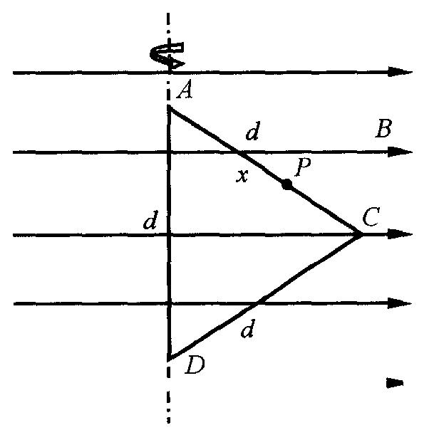

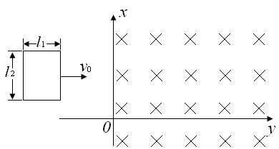
3．图中oxy是位于水平光滑桌面上的直角坐标系，在$x>0$的一侧，存在匀强磁场，磁场方向垂直于oxy平面向里，磁感应强度的大小为B。在$x<0$的一侧，一边长分别为$l_{1}$和$l_{2}$的刚性矩形超导线框位于桌面上，框内无电流，框的一对边与x轴平行。线框的质量为m，自感为L。现让超导线框沿x轴方向以初速度$v_{0}$进入磁场区域，试定量地讨论线框以后可能发生的运动情况及与初速度$v_{0}$大小的关系。（假定线框在运动过程中始终保持超导状态）

4．地球赤道表面附近处的重力加速度为$g_{0}=9\text{.}8m/{s^{2}}$，磁场的磁感应强度的大小$B_{0}=3\text{.}0×{\text{10}}^{−5}T$，方向沿经线向北。赤道上空的磁感应强度的大小与$r^{3}$成反比（r为考察点到地心的距离），方向与赤道附近的磁场方向平行。假设在赤道上空离地心的距离$r=5R_{e}$（$R_{e}$为地球半径）处，存在厚度为10km的由等数量的质子和电子的等离子层（层内磁场可视为匀强磁场），每种粒子的数密度非常低，带电粒子的相互作用可以忽略不计。已知电子的质量$m_{e}=9\text{.}1×{\text{10}}^{−\text{31}}\text{kg}$，质子的质量$m_{p}=1\text{.}7×{\text{10}}^{−\text{27}}\text{kg}$，电子电荷量为$−1\text{.}6×{\text{10}}^{−\text{19}}C$，地球的半径$R_{e}=6\text{.}4×{\text{10}}^{6}m$。
（1）所考察的等离子层中的电子和质子一方面作无规则运动，另一方面因受地球引力和磁场的共同作用会形成位于赤道平面内的绕地心的环行电流，试求此环行电流的电流密度。
（2）现设想等离子层中所有电子和质子，它们初速度的方向都指向地心，电子初速度的大小$u_{e}=1\text{.}4×{\text{10}}^{4}m/s$，质子初速度的大小$u_{P}=3\text{.}4×{\text{10}}^{2}m/s$。试通过计算说明这些电子和质子都不可能到到达地球表面。

5．一个用绝缘材料制成的扁平薄圆环，其内、外半径分别为a₁、a₂，厚度可以忽略．两个表面都带有电荷，电荷面密度$σ$随离开环心距离r变化的规律均为$σ(r)=\frac{σ_{0}}{r^{2}}$，$σ_{0}$为已知常量．薄圆环绕通过环心垂直环面的轴以大小不变的角加速度$β$减速转动，t = 0时刻的角速度为$ω_{0}$．将一半径为a₀ (a₀<<a₁)、电阻为R并与薄圆环共面的导线圆环与薄圆环同心放置．试求在薄圆环减速运动过程中导线圆环中的张力F与时间t的关系．

6．如图所示，水平放置的金属细圆环半径为a，竖直放置的金属细圆柱（其半径比a小得多）的端面与金属圆环的上表面在同一水平面内，圆柱的细轴通过圆环的中心O，一质量为m、电阻为R的均匀导体细棒被圆环和细圆柱端面支撑，棒的一端有小孔套在细轴O上，另一端A可绕轴线沿圆环做圆周运动，棒与圆环的动摩擦因数为μ，圆环处于磁感应强度大小为B＝Kr、方向竖直向上的恒定磁场中，式中K为大于零的常量，r为场点到细轴的距离。金属细圆柱与圆环用导线ed连接，不计棒及轴与细圆柱端面间的摩擦，也不计细圆柱、圆环及导线的电阻和感应电流产生的磁场。问沿垂直于棒方向以多大的水平力作用于棒的A端才能使棒以角速度ω匀速转动。

7．如图所示，两个金属轮A₁、A₂，可绕通过各自中心并与轮面垂直的固定的光滑金属轴O₁和O₂转动，O₁和O₂相互平行，水平放置.每个金属轮由四根金属辐条和金属环组成，A₁轮的辐条长为a₁、电阻为R₁，A₂轮的辐条长为a₂、电阻为R₂，连接辐条的金属环的宽度与电阻都可以忽略.半径为a₀的绝缘圆盘D与A₁同轴且固连在一起.一轻细绳的一端固定在D边缘上的某点，绳在D上绕足够匝数后，悬挂一质量为m的重物P.当P下落时，通过细绳带动D和A₁绕O₁轴转动.转动过程中，A₁、A₂保持接触，无相对滑动；两轮与各自细轴之间保持良好的电接触；两细轴通过导线与一阻值为R的电阻相连.除R和A₁、A₂两轮中辐条的电阻外，所有金属的电阻都不计.整个装置处在磁感应强度为B的匀强磁场中，磁场方向与转轴平行.现将P释放，试求P匀速下落时的速度.
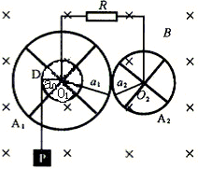

8．图示为一固定不动的绝缘的圆筒形容器的横截面，其半径为R，圆筒的轴线在O处.圆筒内有匀强磁场，磁场方向与圆筒的轴线平行，磁感应强度为B.筒壁的H处开有小孔，整个装置处在真空中.现有一质量为m、电荷量为q的带电粒子P以某一初速度沿筒的半径方向从小孔射入圆筒，经与筒壁碰撞后又从小孔射出圆筒.设：筒壁是光滑的，P与筒壁碰撞是弹性的，P与筒壁碰撞时其电荷量是不变的.若要使P与筒壁碰撞的次数最少，问：
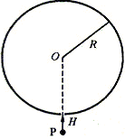
（1）P的速率应为多少？
（2）P从进入圆筒到射出圆筒经历的时间为多少？

9．如图所示， M_{l} M₂和 M₃ M₄都是由无限多根无限长的外表面绝缘的细直导线紧密排列成的导线排横截面，两导线排相交成120°，O O ’为其角平分线．每根细导线中都通有电流 I ，两导线排中电流的方向相反，其中M_{l} M₂中电流的方向垂直纸面向里．导线排中单位长度上细导线的根数为λ．图中的矩形abcd 是用 N 型半导体材料做成的长直半导体片的横截面，（$\overline{\text{ab}}$《$\overline{\text{bc}}$），长直半导体片与导线排中的细导线平行，并在片中通有均匀电流I₀，电流方向垂直纸面向外．已知 ab 边与 O O ’垂直，$\overline{\text{bc}}$＝l，该半导体材料内载流子密度为 n ，每个载流子所带电荷量的大小为 q ．求此半导体片的左右两个侧面之间的电势差．
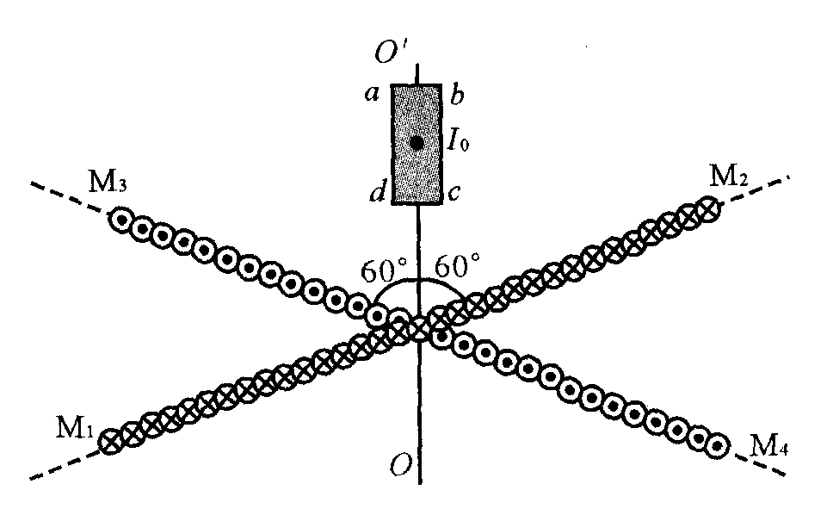
已知当细的无限长的直导线中通有电流 I 时，电流产生的磁场离直导线的距离为r处的磁感应强度的大小为 $B=k\frac{I}{r}$,式中k为已知常量．

参考解答
1．（1）如图所示，
（2）2m/s。
2．提示：
（1）由
（2），为抛物线， 和时，顶点为，， 时，所以图线如图所示。
x
O
y
x
3．解：设某一时刻线框在磁场区域的深度为
x，速度为$v$，因线框的一条边切割磁
感应线产生的感应电动势为，它在线
框中引起感应电流，感应电流的变化又引起自
感电动势．设线框的电动势和电流的正方向均
为顺时针方向，则切割磁感应线产生的电动
势与设定的正方向相反，自感电动势
与设 定的正方向相同.因线框处于超导状态，电阻$R=0$，故有
（1）
即
$L\frac{Δi}{Δt}+{\text{Bl}}_{2}\frac{Δx}{Δt}=0$ （2）
或
${\text{Bl}}_{2}Δx=−LΔi$ （3）
即
$\frac{Δi}{Δx}=−\frac{{\text{Bl}}_{2}}{L}$ （4）
可见$i$与x成线性关系，有
$i=−\frac{{\text{Bl}}_{2}}{L}x+C$ （5）
C为一待定常数，注意到$x=0$时，$i=0$，可得$C=0$，故有
$i=−\frac{{\text{Bl}}_{2}}{L}x$ （6）
$x>0$时$i<0$，电流为负值表示线框中电流的方向与设定的正方向相反，即在线框进入磁场区域时右侧边的电流实际流向是向上的．外磁场作用于线框的安培力
$f={\text{Bl}}_{2}i=−\frac{B^{2}l_{2}^{2}}{L}x$ （7）
其大小与线框位移x成正比，方向与位移x相反，具有“弹性力”的性质．下面分两种情形做进一步分析：
（i）线框的初速度$v_{0}$较小，在安培力的作用下，当它的速度减为0时，整个线框未全部进入磁场区，这时在安培力的继续作用下，线框将反向运动，最后退出磁场区．线框一进一出的运动是一个简谐振动的半个周期内的运动，振动的圆频率
（8）
周期
（9）
振动的振幅可由能量关系求得，令表示线框速度减为0时进入磁场区的深度，这时线框的初始动能全部转换为“弹性力”的“弹性势能”，由能量守恒可得
（10）
得
（11）
故其运动方程为
， t从0到 （12）
半个周期后，线框退出磁场区，将以速度$v_{0}$向左匀速运动．因为在这种情况下$x_{m}$的最大值是，即
（13）
由此可知，发生第（i）种情况时，$v_{0}$的值要满足下式
即 （14）
（ii） 若线框的初速度$v_{0}$比较大，整个线框能全部进入磁场区．当线框刚进入磁场区时，其速度仍大于0，这要求$v_{0}$满足下式
（15）
当线框的初速度满足（15）式时，线框能全部进入磁场区，在全部进入磁场区域以前，线框的运动方程与（12）式相同，但位移区间是到，所以时间间隔与（12）式不同，而是从0到
（16）
因为线框的总电动势总是为0，所以一旦线框全部进入磁场区域，线框的两条边都切割磁感应线，所产生的电动势之和为 0，因而自感电动势也为0．此后线框中维持有最大的电流$i_{m}=−\frac{{\text{Bl}}_{2}}{L}l_{1}$，磁场对线框两条边的安培力的合力等于零，线框将在磁场区域匀速前进，运动的速度可由下式决定
即
（17）
4．解：（1）由于等离子层的厚度远小于地球的半径，故在所考察的等离子区域内的引力场和磁场都可视为匀强场.在该区域内磁场的磁感应强度
（1）
引力加速度
（2）
x
O
y
z
u_{x}
u_{y}
u_{z}
v₀
v₀
v
图1
考察等离子层中的某一质量为m、电荷量为q、初速度为u的粒子，取粒子所在处为坐标原点O，作一直角坐标系Oxyz，Ox轴指向地球中心，Oz沿
磁场方向，如图1所示.该粒子的初速度在坐标系中的三个分量
分别为u_{x}、u_{y}和u_{z}.因作用于粒子的引力沿x轴正方向，作用
于粒子的洛伦兹力与z轴垂直，故粒子在z轴方向不受力作用，
沿z轴的分速度保持不变. 现设想在开始时刻，附加给粒子一
沿y轴正方向大小为v₀的速度，同时附加给粒子一沿y轴负方
向大小为v₀的速度，要求与其中一个v₀相联系的洛伦兹力正好
与粒子所受的地球引力相平衡，即
得
（3）
用v表示u_{x}与沿y轴的速度的合速度（对质子取正号，对电子取负号），有
（4）
这样，所考察的粒子的速度可分为三部分：
沿z轴的分速度．其大小和方向都保持不变，但对不同的粒子是不同的，属于等离子层中粒子的无规则运动的速度分量．
沿y轴的速度．对带正电的粒子，速度的方向沿y轴的负方向，对带负电的粒子，速度的方向沿y轴的正方向．与这速度联系的洛伦兹力正好和引力抵消，故粒子将以速率沿y轴运动．由（3）式可知，的大小是恒定的，与粒子的初速度无关，且对同种的粒子相同．
在平面内的速度．与这速度联系的洛伦兹力使粒子在平面内作速率为的匀速率圆周运动，若以R表示圆周的半径，则有
得
（5）
由（4）、（5）式可知，轨道半径不仅与粒子的质量有关，而且与粒子的初速度的x分量 和y分量有关．圆周运动的速度方向是随时间变化的，在圆周运动的一个周期内的平均速度等于0．
由此可见，等离子层内电子和质子的运动虽然相当复杂，但每个粒子都具有由（3）式给出的速度，其方向垂直于粒子所在处的地球引力方向，对电子，方向向西，对质子，方向向东．电子、质子这种运动称为漂移运动，对应的速度称为漂移速度．漂移运动是粒子的定向运动，电子、质子的定向运动就形成了环绕地球中心的环形电流．
由（3）式和（1）、（2）两式以及有关数据可得电子和质子的漂移速度分别为
（6）
（7）
由于电子、质子漂移速度的方向相反，电荷异号，它们产生的电流方向相同，均为沿纬度向东.根据电流密度的定义有
（8）
代入有关数据得
（9）
电流密度的方向沿纬度向东.
（2）上一小题的讨论表明，粒子在平面内作圆周运动，运动的速率由（4）式给出，它与粒子的初速度有关．对初速度方向指向地心的粒子，圆周运动的速率为
（10）
由（1）、（2）、（3）、（5）、（10）各式并代入题给的有关数据可得电子、质子的轨道半径分别为
（11）
（12）
以上的计算表明，虽然粒子具有沿引力方向的初速度，但由于粒子还受到磁场的作用，电子和质子在地球半径方向的最大下降距离分别为和，都远小于等离子层的厚度，所考察的电子和质子仍在等离子层内运动，不会落到地面上.
5．解：半径为r、通有电流I的圆线圈（环形电流），在圆心处产生的磁感应强度为$B=k\frac{I}{r}$ （k为已知常量）
用半径分别为r₁（>a₁），r₂，…，r_{i}，…，r_{n–1}（<a₂）的n-1个同心圆把塑料薄圆环分割成n个细圆环．第i个细圆环的宽度为${Δr}_{i}=r_{i}−r_{i−1}$，其环带面积
$${\text{ΔS}}_{i}={\text{πr}}_{i}^{2}−π{\left(r_{i}−{Δr}_{i}\right)}^{2}=2{πr}_{i}{Δr}_{i}$$
式中已略去高阶小量$({Δr}_{i})^{2}$．，该细圆环带上、下表面所带电荷量之和为
$${Δq}_{i}=2\text{σΔ}S_{i}=\frac{2σ_{0}}{r_{i}^{2}}2{πr}_{i}{Δr}_{i}=\frac{4{πσ}_{0}{Δr}_{i}}{r_{i}}$$
设时刻t，细圆环转动的角速度为 ，
$ω=ω_{0}−βt$
单位时间内，通过它的“横截面”的电荷量，即为电流
${ΔI}_{i}={Δq}_{i}\frac{ω}{2π}=\frac{2{\text{ωσ}}_{0}{Δr}_{i}}{r_{i}}$
由环形电流产生磁场的规律，该细圆环的电流在环心产生的磁感应强度为
${ΔB}_{i}=k\frac{{ΔI}_{i}}{r_{i}}=k\frac{2{\text{ωσ}}_{0}{\text{Δr}}_{i}}{r_{i}^{2}}$
（1）
式中${Δr}_{i}$是一个微小量，注意到$r_{i}r_{i−1}=r_{i}\left(r_{i}−{Δr}_{i}\right)≈r_{i}^{2}$，有
$\frac{{Δr}_{i}}{r_{i}^{2}}=\frac{r_{i}−r_{i−1}}{r_{i}r_{i−1}}=\frac{1}{r_{i−1}}−\frac{1}{r_{i}}$ （2）
将各细圆环产生的磁场叠加，由（1）、（2）式得出环心O点处的磁感应强度：
$B=\frac{2k{\text{ωσ}}_{0}(a_{2}−a_{1})}{a_{1}a_{2}}$ （3）
由于a₀<<a₁，可以认为在导线圆环所在小区域的磁场是匀强磁场，可由O点的场表示．磁场对导线环的磁通量
$Φ=\text{BS}=\frac{2k{\text{ωσ}}_{0}(a_{2}−a_{1})}{a_{1}a_{2}}{πa}_{0}^{2}$ （4）
由于$ω$是变化的，所以上述磁通量是随时间变化的，产生的感应电动势的大小为
$E=\left|\frac{ΔΦ}{Δt}\right|=\frac{2{kσ}_{0}(a_{2}−a_{1}){πa}_{0}^{2}}{a_{1}a_{2}}\left|\frac{Δω}{Δt}\right|=\frac{2{kσ}_{0}(a_{2}−a_{1}){πa}_{0}^{2}β}{a_{1}a_{2}}$ （5）
由全电路欧姆定律可知，导线环内感应电流的大小为
$I=\frac{E}{R}=\frac{2{kσ}_{0}(a_{2}−a_{1}){πa}_{0}^{2}β}{a_{1}a_{2}R}$ （6）
设题图中薄圆环带正电作逆时针旋转，穿过导线圆环的磁场方向垂直纸面向外，由于薄圆环环作减角速转动，穿过导线圆环的磁场逐渐减小，根据楞次定律，导线圆环中的感应电流亦为逆时针方向，导线圆环各元段l所受的安培力都沿环半径向外．现取对于y轴两对称点U、V，对应的二段电流元$IΔl$所受的安培力的大小为
$Δf=\text{BI}Δl$ （7）
M
N
Q
θ
Δθ
Δf
Δf_{x}
Δf_{y}
x
y
O
Δx
Δy
Δl
Δf
Δf_{x}
Δf_{y}
Δl
U
V

方向如图所示，它沿x及y方向分量分别
${Δf}_{x}=\text{BI}Δl⋅\text{cos}θ=\text{BI}Δy$ （8）
${Δf}_{y}=\text{BI}Δl⋅\text{sin}θ=\text{BI}Δx$ （9）
根据对称性，作用于沿半个导线圆环QMN上的各电流元的安培力的x分量之和相互抵消，即
$f_{x}=\sum{\text{BI}Δy}=\text{BI}\sum{Δy=}0$ （10）
（式中$Δy=Δl\text{cos}θ$，当$θ<\frac{π}{2}$时，$Δy$是正的，当$θ>\frac{π}{2}$时，$Δy$是负的，故$\sum{Δy=0}$），
而作用于沿半个导线圆环QMN上的各电流元的安培力的y分量之和为
$f_{y}=\sum{\text{BI}Δx}=\text{BI}\sum{Δx}=\text{BI}2a_{0}$ （11）
（式中$Δx=Δl\text{sin}θ$，由于 在0之间$Δx$都是正的，故$\sum{Δx=2a_{0}}$），
即半个导线圆环上受的总安培力的大小为$\text{BI}2a_{0}$，方向沿y正方向，由于半个圆环处于平衡状态，所以在导线截面Q、N处所受（来自另外半个圆环）的拉力（即张力）F应满足$2F=\text{BI}2a_{0}$．由（3）、（6）两式得
$F={\text{BIa}}_{0}=\frac{4k^{2}σ_{0}^{2}{πa}_{0}^{3}(a_{2}−a_{1})^{2}β}{a_{1}^{2}a_{2}^{2}R}\left(ω_{0}−βt\right)$ （12）
由（12）式可见，张力F随时间t线性减小．
6．提示：（x＋Δx）³＝x³＋3x²Δx＋3x（Δx）²＋（Δx）³
将导体棒无限分小，则导体中的电动势为ε＝ΣΔε_{i}＝KωΣr_{i}²Δ r_{i}，
由（r＋Δr）³＝r³＋3r²Δr＋3r（Δr）²＋（Δr）³略去高阶小量（Δr）²和（Δr）³，可得：
r²Δr＝[（r＋Δr）³－r³]，代入上式得：ε＝KωΣ（r_{i}³－r_{i－1}³）＝Kω a³，
电流为I＝＝，各小段所受安培力为Δf_{i}＝BIΔ r_{i}＝Kr_{i}IΔ r_{i}，
其力矩为ΔM_{i}＝r_{i} Δf_{i}＝Kr_{i}²IΔ r_{i}，则M＝ΣΔM_{i}＝KIΣr_{i}²Δ r_{i}＝KIΣ（r_{i}³－r_{i－1}³）＝KI a³＝。
摩擦力为μmg，由力矩平衡得：Fa＝M＋M_{f}，则F＝＋μmg。
7．提示：I＝＝＝ ，
P匀速下降时有mgv＝I²（R＋R₁/4＋R₂/4），可解得
v＝。

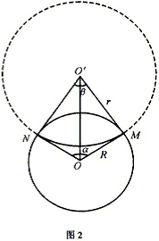
8．解：如图1所示，设筒内磁场的方向垂直纸面指向纸外，带电粒子P带正电，其速率为v.P从小孔射入圆筒中因受到磁场的作用力而偏离入射方向，若与筒壁只发生一次碰撞，是不可能从小孔射出圆筒的.但与筒壁碰撞两次，它就有可能从小孔射出.在此情形中，P在筒内的路径由三段等长、等半径的圆弧HM、MN和NH组成.现考察其中一段圆弧MN，如图2所示.由于P沿筒的半径方向入射，OM和ON均与轨道相切，两者的夹角
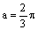 （1）
设圆弧的圆半径为r，则有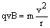 （2）
圆弧对轨道圆心O′所张的圆心角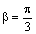 （3）
由几何关系得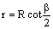 （4）
解（2）、（3）、（4）式得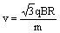 （5）
2.P由小孔射入到第一次与筒壁碰撞所通过的路径为s=βr （6）
经历时间为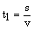 （7）
P从射入小孔到射出小孔经历的时间为t=3t₁ （8）
由以上有关各式得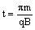 （9）
9．解：（1）导线排的电流产生的磁场：
取导线排方向为x轴，垂直于导线排方向为y轴，位于x到x＋Δx之间的细导线可以看作“一根”通有电流IλΔx的长直导线， 在P点产生的磁感应强度为ΔB＝k，ΔB_{x}＝kcos θ＝kIλΔθ，由对称性知B在y方向的分量可以互相抵消，则B＝kπIλ，两导线排产生的磁场方向夹角为120°，所以合磁场的磁感应强度仍为B₀＝kπIλ，
（2）半导体片两则的电势差：
I₀＝nqvS＝nqvlab。f_{B}＝qvB₀＝f_{E}＝，所以U＝。

20090106

